Вчера заместитель главы управы района Теплый Стан, Осадчук Елена Анатольевна, провела важную встречу с социальными помощниками района.
28.02.2025
Вчера заместитель главы управы района Теплый Стан, Осадчук Елена Анатольевна, провела важную встречу с социальными помощниками района. Основным вопросом стало обсуждение организации поздравлений для ветеранов с 80-й годовщиной Победы в Великой Отечественной войне, которые находятся на обслуживании у социальных помощников.
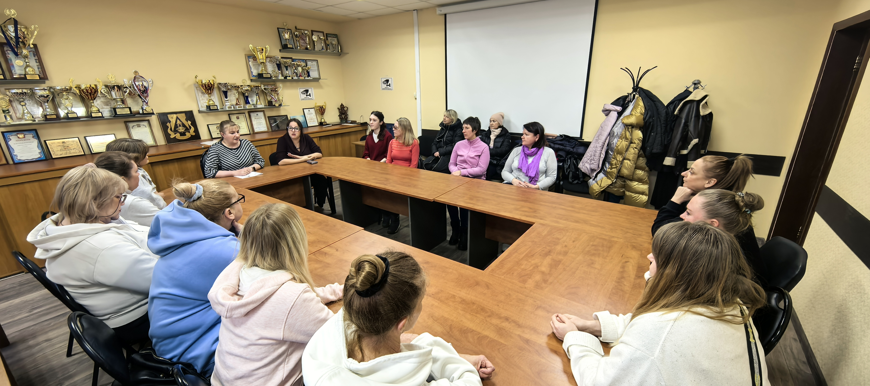
Особое внимание было уделено тому, как сделать поздравления для этих героических людей ещё более торжественными и душевными. Ветераны, пережившие трудные годы войны, заслуживают только самого лучшего внимания и заботы.
Руководитель социальной службы и муниципальный депутат района Теплый Стан, Гурова Елена Ивановна, рассказала о проделанной работе по оказанию социальных услуг и поддержке ветеранов. Она подчеркнула важность личного подхода к каждому ветерану, ведь именно в такой заботе они чувствуют себя нужными и важными.
Елена Анатольевна, в свою очередь, анонсировала запуск нового проекта "Книга Памяти района Теплый Стан", который будет посвящен нашим ветеранам. В рамках этого проекта социальные помощники помогут организовать встречи с ветеранами для того, чтобы взять у них интервью и сохранить их истории для будущих поколений.
Такие инициативы очень важны для сохранения памяти о Великой Победе и наших героях, а также для того, чтобы каждый ветеран знал, как много они значат для всех нас.

Адрес страницы: http://teplystan.mos.ru/social-services/detail/12832597.html
Управа района Теплый Стан города Москвы

